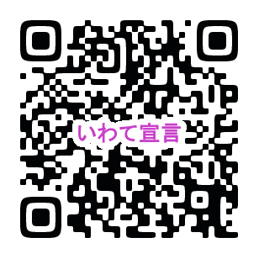
①個人の場合
・氏名（ニックネーム可）：
・自認する性別：
・年 代：
・居住 市 町 村：
・賛同メッセージ（50字以内）
例）私は「いわて宣言」に賛同し、性別に関わらず、一人ひとりを尊重します。

・ホームページへの掲載可否：
掲載を許可する ・ 掲載を許可しない
②団体・企業等の場合
・団体・企業名：
・主な活動市町村：
・賛同メッセージ（50字以内）
例）私たちは「いわて宣言」に賛同し、「住みたい、働きたい、帰りたい」と思える岩手の実現を目指します。

・ホームページへの掲載可否：
掲載を許可する ・ 掲載を許可しない

【提出先】 岩手県男女共同参画センター（盛岡市盛岡駅西通17-1 アイーナ６階 ）
電話番号 019-606-1761
【提出方法】 e-mail danjo@aiina.jp または FAX 019-606-1765
※ 賛同していただいた個人・団体については、個人（ニックネーム可）・団体名及び賛同メッセージを抜粋の上、後日、岩手県及び岩手県男女共同参画センターのホームページに掲載することがあります。

「性別による固定的な役割分担意識をなくそう いわて宣言」
に賛同します。

